Actividad T01-A01. Navegadores y Agentes de Usuario

1. ¿Cuál fue el primer navegador web?
El primer navegador web fue WorldWideWeb, creado por Tim Berners-Lee.

2. ¿En qué año se utilizó por primera vez?
Se utilizó por primera vez en 1990.

3. ¿Cuántos navegadores hay en la actualidad?
Existen decenas de navegadores activos. Los principales:
Chrome, Firefox, Safari, Edge, Opera, Brave, Vivaldi, Tor Browser, etc.

4. ¿Uno para navegar en modo texto?
Linx

5. Instala y usa un navegador en modo texto
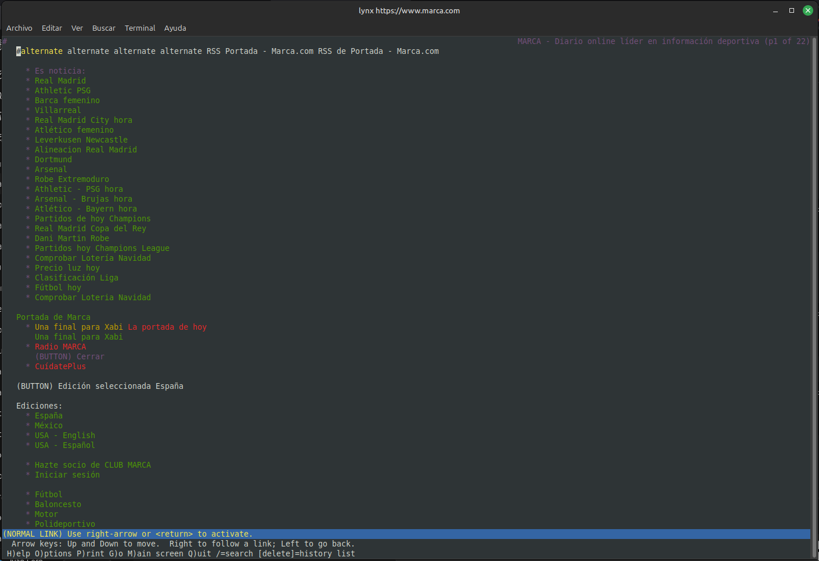

6. ¿Qué User-Agent String tiene Mozilla Firefox en un Windows de Escritorio?
Mozilla/5.0 (Windows NT 10.0; Win64; x64; rv:121.0) Gecko/20100101 Firefox/121.0

Actividad T01-A02. Uso de descargas web vía consola

1. Instala wget en tu máquina (la que quieras) (también podrías trabajar con cURL / curl)

2. Descarga un archivo. ¿Cuál descarga?

3. Descarga el archivo y también las cabeceras.

4. ¿Cómo descargas un sitio web de forma recursiva? (ojo a limitar los niveles de recursividad) (wget -r -l 2 [URL])

5. ¿Cómo haces para realizar una descarga, y que continúe, aunque se caiga la conexión?

6. ¿Cómo haces para que coja los urls a descargar, de un archivo?

7. ¿Cómo muestras el % de progreso de la descarga?

7. ¿Qué User-Agent String tiene Google Chrome en un Mac OS de Escritorio?
Mozilla/5.0 (Macintosh; Intel Mac OS X 13_4) AppleWebKit/537.36 (KHTML, like Gecko) Chrome/120.0.0.0 Safari/537.36

8. ¿Qué UAS tiene el robot rastreador de Google?
Mozilla/5.0 (compatible; Googlebot/2.1; +http://www.google.com/bot.html)

9. ¿Algún lugar donde buscar un ejemplo de UA?
https://developers.whatismybrowser.com/useragents/explore/

10. ¿Cuál es el agente de usuario que estás utilizando ahora?
Firefox 145 on Linux

